Моделирование магнитных полей галактик с потоками спиральности с использованием суперкомпьютерных вычислений
Сердюков М.Г.¹, Михайлов Е.А. ²
¹студент, ²ассистент
Московский государственный университет имени М.В.Ломоносова,
физический факультет, Москва, Россия
E–mail: serdiukov.mg19@physics.msu.ru

Генерация магнитных полей галактик описывается с помощью механизма динамо [1]. Он основан на совместном действии альфа-эффекта и дифференциального вращения. Как правило, они характеризуются некоторыми усредненными параметрами, которые включают в себя типичные значения скоростей турбулентных движений, пространственных масштабов и т.д. [2] Подобный подход является оправданным в случае изучения магнитных полей объектов с довольно спокойной средой. В то же время, существуют галактики, в которых происходит большое количество взрывов сверхновых, присутствует интенсивное звездообразование и т.д. В таком случае использовать усредненные характеристики становится невозможным.
Одним из способов решения данной проблемы является использование уравнений для магнитного поля со случайными коэффициентами, когда параметры, отвечающие за альфа-эффект, турбулентную диффузию и другие механизмы принимают одно из двух значений, соответствующих спокойной или активной межзвездной среде [4]. Кроме того, в таком случае необходимо учитывать вертикальные потоки, которые связаны с переносом среды в направлении, перпендикулярном к галактическому диску. В таком случае нужно принимать во внимание так называемую спиральность, которая является интегралом движения и переносится вместе с межзвездным газом [4].
Решение данной задачи требует усреднения большого количества решений. В предшествующих работах использовались выборки размером 10⁵ – 10⁶, однако они являются не вполне достаточными как с математической, так и с астрофизической точки зрения. Применение выборок больших размеров требует гораздо больших вычислительных ресурсов.
В настоящей работе задача о генерации магнитного поля с учетом потоков спиральности рассматривалась численно [5] с использованием вычислений на суперкомпьютере «Ломоносов-2» Московского государственного университета имени М.В.Ломоносова. В ходе работы были получены как типичные решения для магнитного поля, так и статистические моменты.
Важно отметить, что задача является нелинейной. На линейном этапе решение в целом демонстрирует такое же поведение, как и предшествующие модели. Показано, что присутствует явление перемежаемости: статистические моменты более высоких порядков растут с большей скоростью. В случае выхода на значения, соответствующие нелинейной стабилизации, можно говорить о колебаниях магнитного поля около стационарного значения (рис.1).
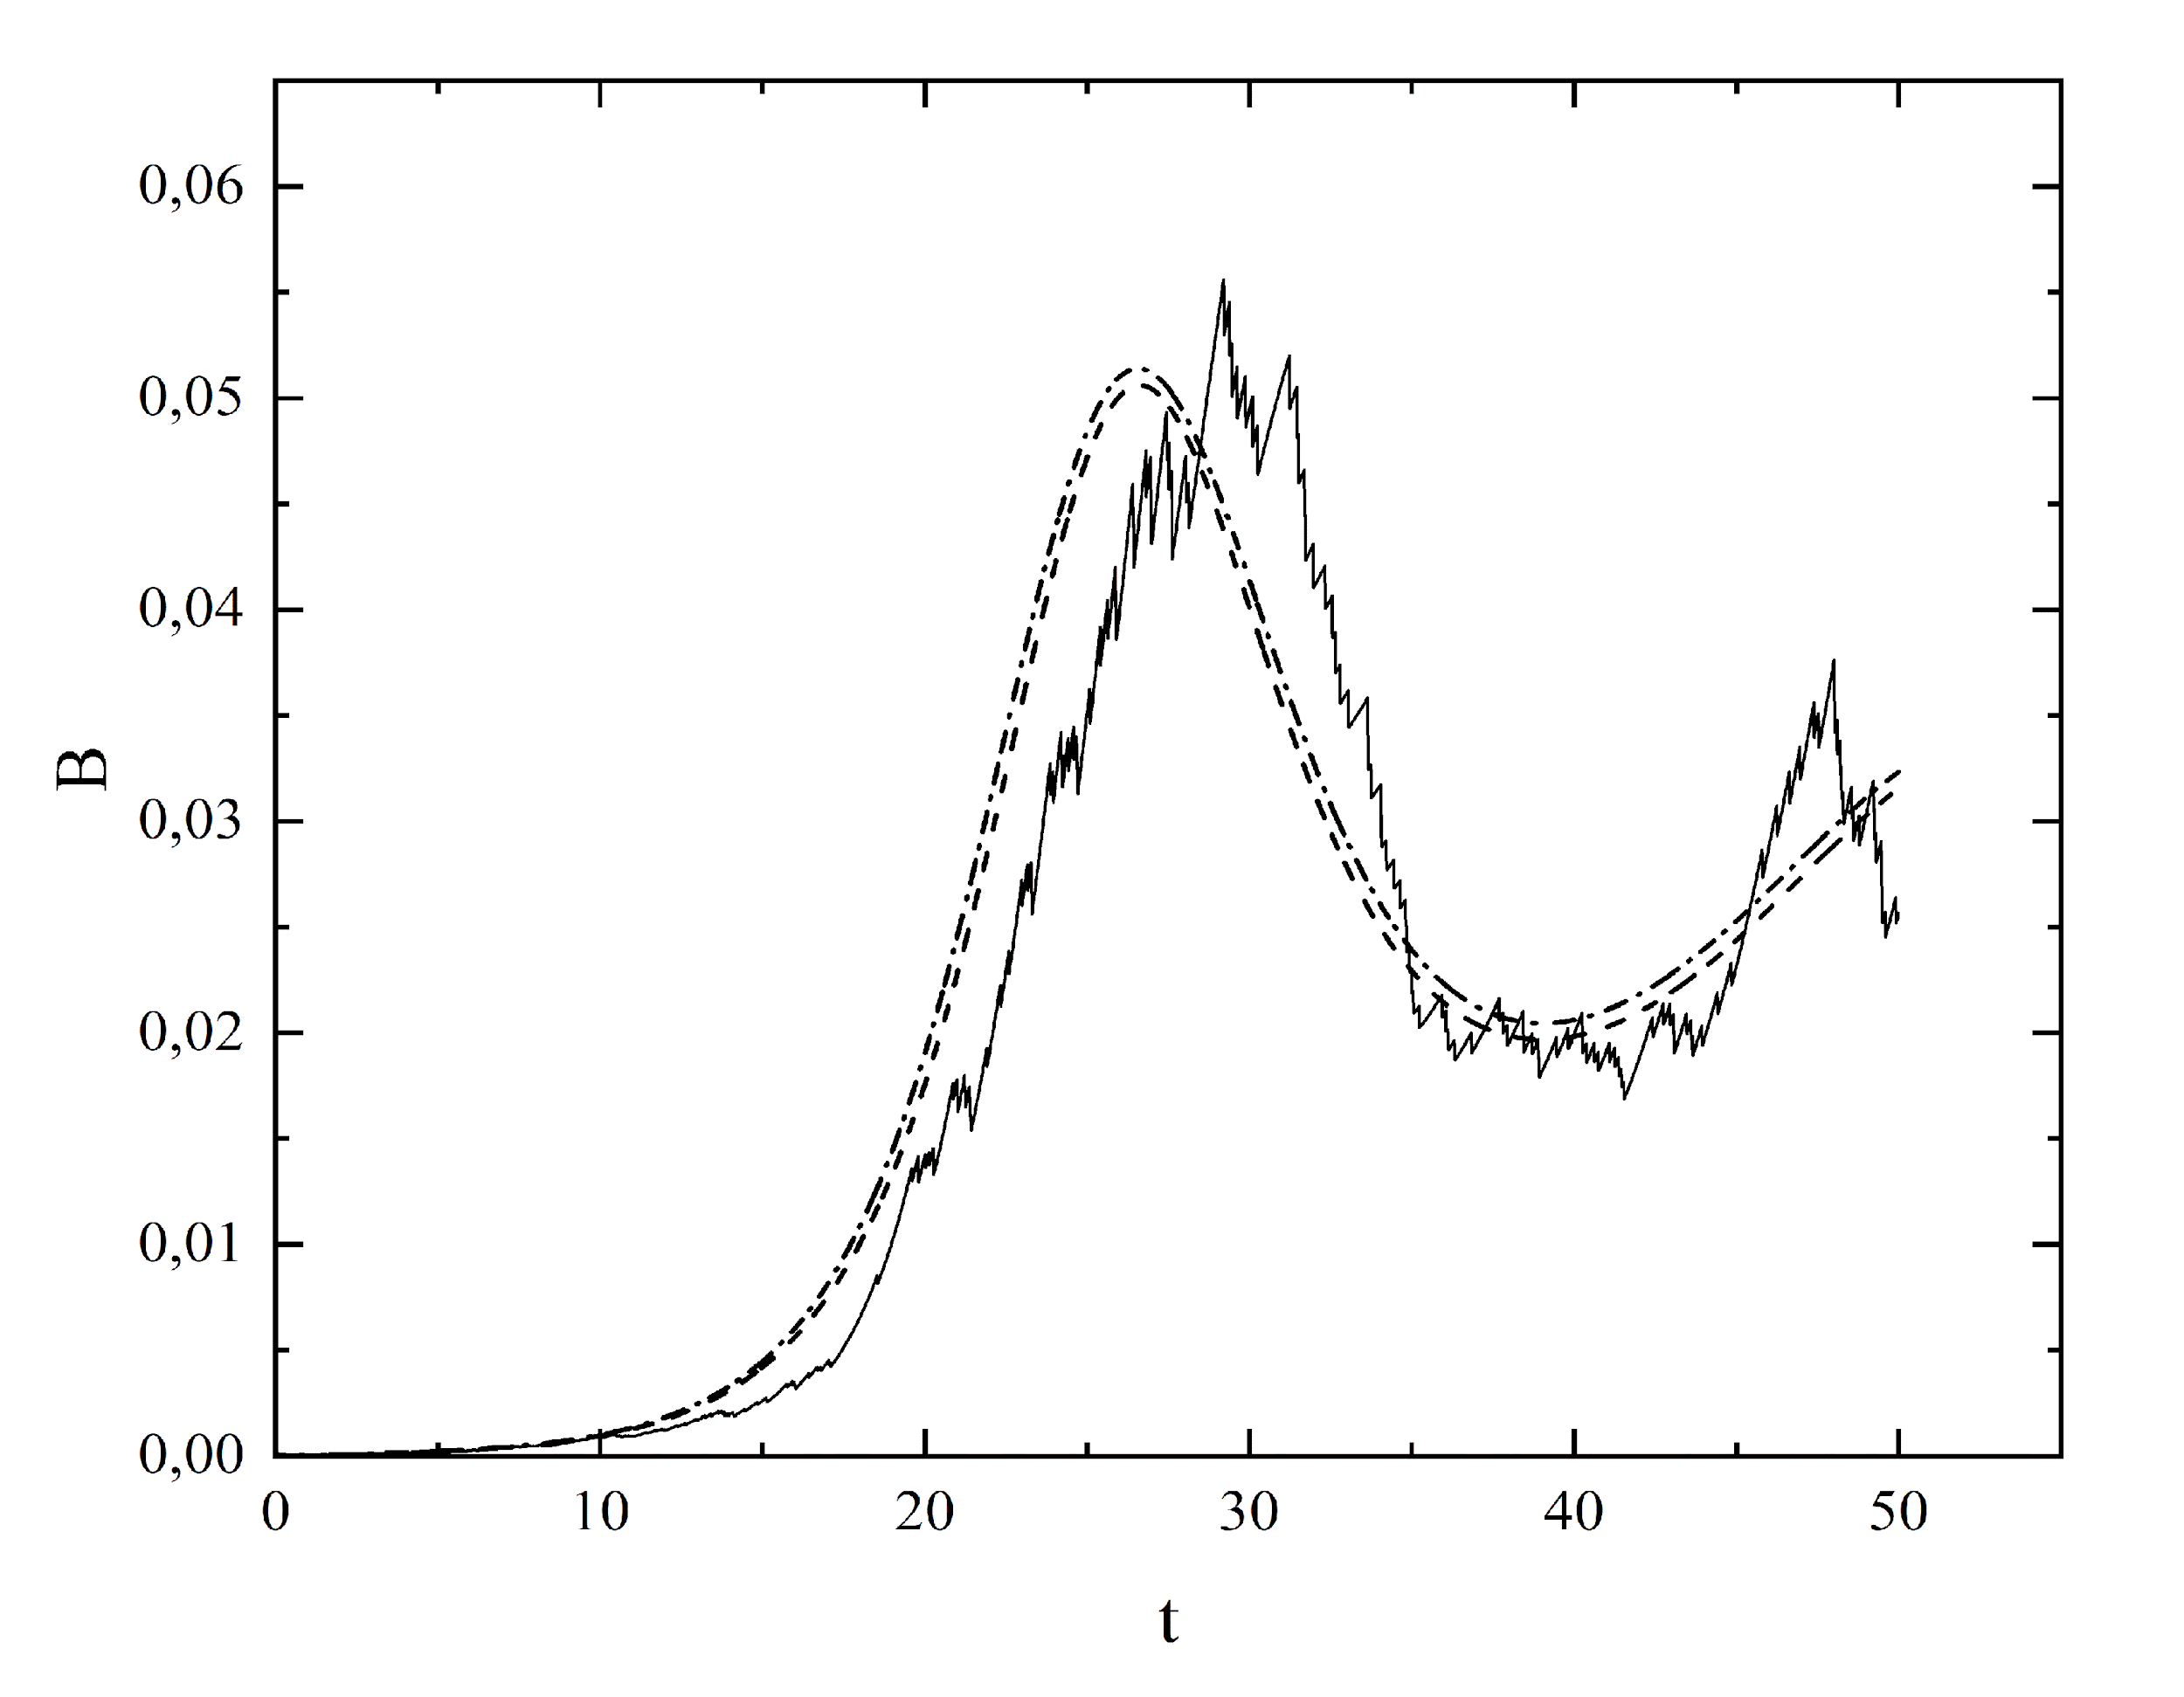
Рис. 1. Перемежаемость роста магнитного поля. Сплошная линия показывает типичное решение, пунктирная – среднее, штрихпунктирная – среднеквадратичное.

Работа выполнена с использованием оборудования Центра коллективного пользования сверхпроизводительными вычислительными ресурсами МГУ имени М.В.Ломоносова
Литература
- Beck R.,Brandenburg A., Moss D., Shukurov A., Sokoloff D.D., ARAA, 34, 155 (1996)
- Sur S., Shukurov A. Subramanian K., MNRAS, 377, 874 (2007)
- Михайлов Е.А., Пушкарёв В.В., Астрофизический бюллетень, 73, 451 (2018)
- Михайлов Е.А., Письма в Астрон. журн., 39, 474 (2013)
- Калиткин Н.Н., Численные методы (1978)

